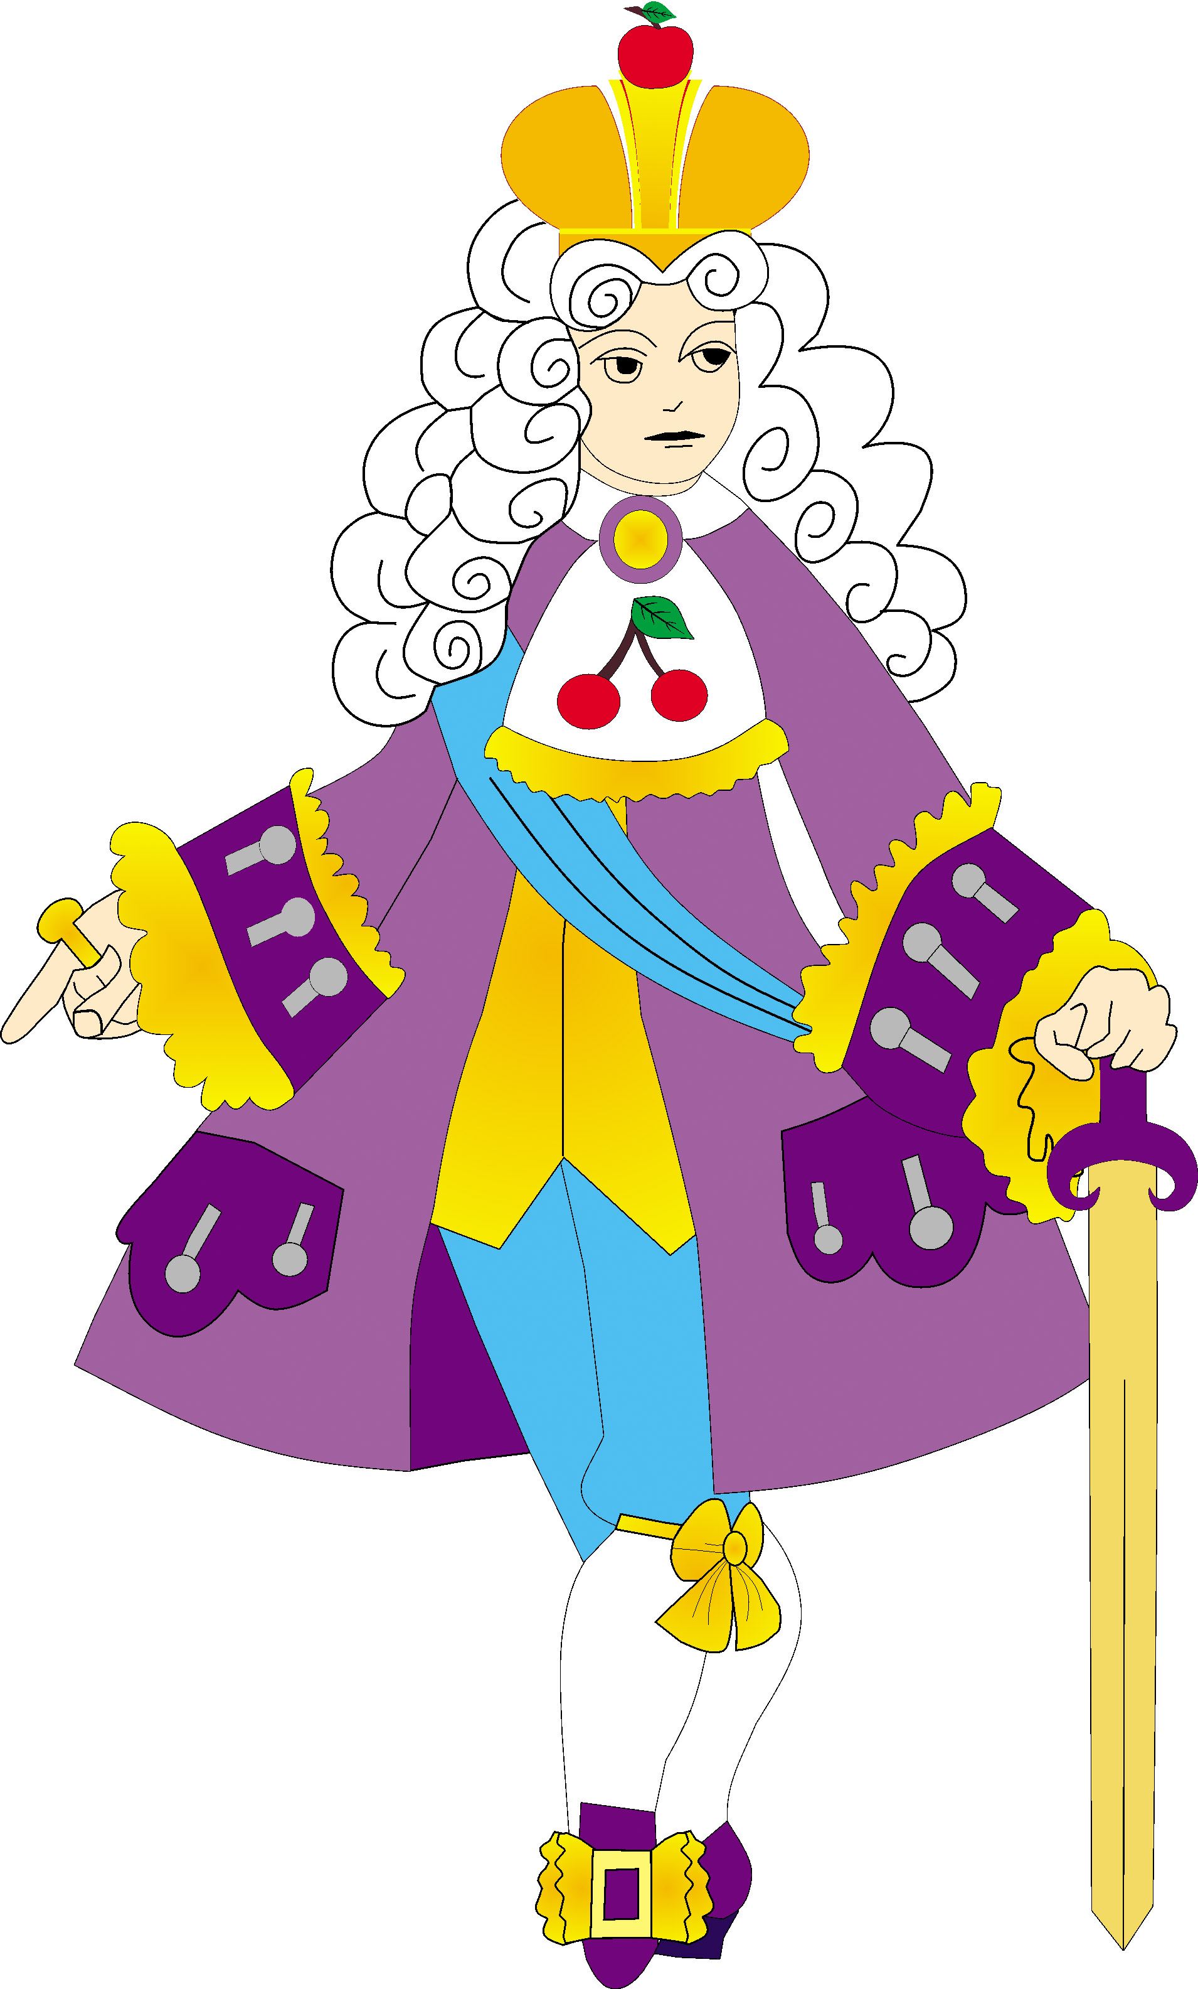
Тринадцатый открытый городской детский
шахматный турнир
«Вишневый король XIII»

ЧУДО «Вишенка»
Федерация шахмат г. Вологды
При поддержке Фонда президентских грантов

2014 г.р.
Среди мальчиков
I место – Федюнин Сергей (г. Вологда)
II место – Мосенков Вячеслав (г. Вологда)
III место - Немчинов Даниил (г.Череповец)

Среди девочек
I место - Картавова Ксения (г. Вологда)
II место - Митракова Виктория (г. Череповец)
III место- Серякова Ульяна ( г.Череповец)

2015 г.р.
Среди мальчиков
I место - Белозеров Иван (г. Вологда)
II место - Викторов Константин (г. Вологда)
III место - Хорошун Тимур (г. Вологда)

Среди девочек
I место - Синцова Софья (г. Вологда)
II место – Буракова Зоя (г. Вологда)
III место – Субботина Марьяна (г. Вологда)

2016 г.р.
Среди мальчиков
I место – Нуриджанян Артур (г. Вологда)
II место – Белозеров Святослав (г.Санкт-Петербург)
III место - Геркулесов Артем (г. Вологда)

Среди девочек
I место - Жданова Мира (г. Череповец)
II место - Ципилева София (г. Вологда)
III место- Балашова Виктория ( г.Череповец)

2017-2018 г.р.
Среди мальчиков
I место - Вандышев Артем (г. Вологда)
II место - Бакай Тимофей (г. Вологда)
III место - Маров Андрей (г. Череповец)

Среди девочек
I место - Коротаева Раиса (г. Вологда)
II место - Шубарина Виктория (г. Череповец)
III место - Соловьева Мира (г. Вологда)


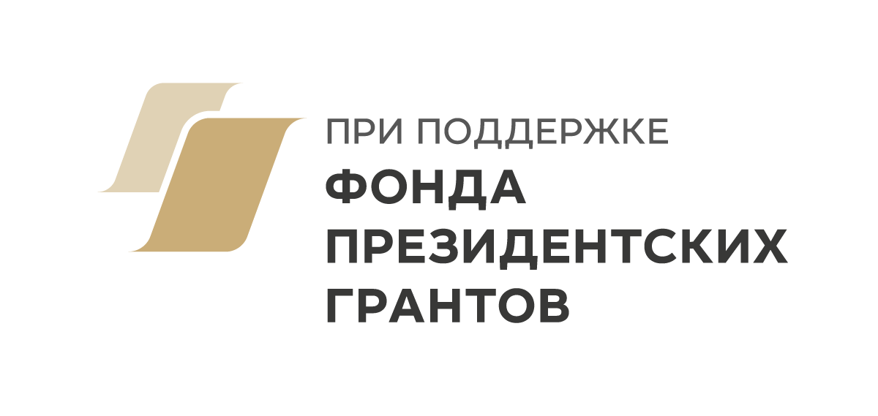

26-27 марта 2022
г.Вологда

